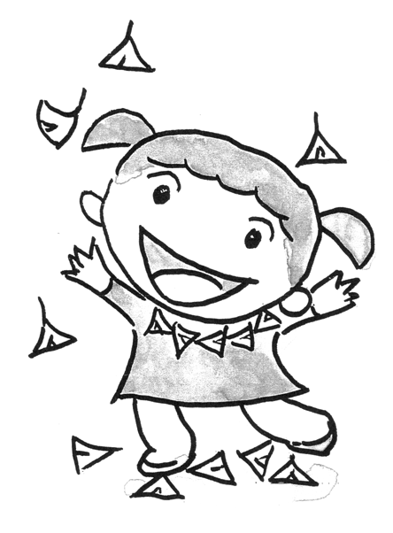
小学１年生シート

記入日： 記入者：
※このシートの後ろに学校からの支援シート・あゆみのコピーなどをとじ込んでください。
学校名 |  | 組 | 担任
生活習慣 | 食事のときの配慮 食べてはいけないもの  排泄 （意思表示）できる ・ 時々 ・ できない  （排泄処理）できる ・介助必要・ できない  配慮点
遊び
お気に入り
嫌いなこと
苦手なこと
特徴的な行動 | （こだわり・パニック・感覚過敏など）
コミュニケーション | 本人からの意思表示・感情表現  （会話できる・単語で話す・文字を書く・絵カード・ジェスチャーなど）  本人への指示・伝達手段  （言葉がけの方がよい・絵を描いて伝える方がよい・絵カードや写真を使うなど）  その他・助けになること
学校外での集団活動
福祉サービス
利用状況
その他

～生活の記録～ 思ったこと・感じたこと、何でも自由にお書きください。

日付（年齢） | できごと | 記入者

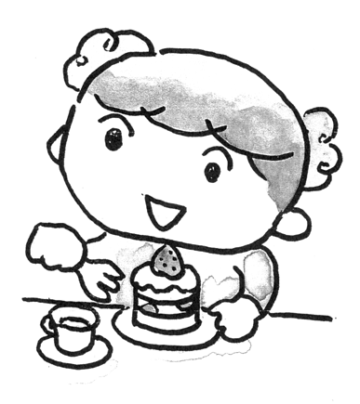
小学２年生シート

記入日： 記入者：
※このシートの後ろに学校からの支援シート・あゆみのコピーなどをとじ込んでください。
学校名 |  | 組 | 担任
生活習慣 | 食事のときの配慮 食べてはいけないもの  排泄 （意思表示）できる ・ 時々 ・ できない  （排泄処理）できる ・介助必要・ できない  配慮点
遊び
お気に入り
嫌いなこと
苦手なこと
特徴的な行動 | （こだわり・パニック・感覚過敏など）
コミュニケーション | 本人からの意思表示・感情表現  （会話できる・単語で話す・文字を書く・絵カード・ジェスチャーなど）  本人への指示・伝達手段  （言葉がけの方がよい・絵を描いて伝える方がよい・絵カードや写真を使うなど）  その他・助けになること
学校外での集団活動
福祉サービス
利用状況
その他

～生活の記録～ 思ったこと・感じたこと、何でも自由にお書きください。

日付（年齢） | できごと | 記入者

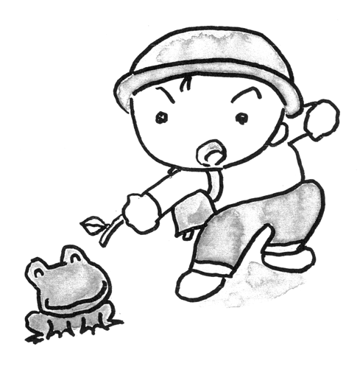
小学３年生シート

記入日： 記入者：
※このシートの後ろに学校からの支援シート・あゆみのコピーなどをとじ込んでください。
学校名 |  | 組 | 担任
生活習慣 | 食事のときの配慮 食べてはいけないもの  排泄 （意思表示）できる ・ 時々 ・ できない  （排泄処理）できる ・介助必要・ できない  配慮点
遊び
お気に入り
嫌いなこと
苦手なこと
特徴的な行動 | （こだわり・パニック・感覚過敏など）
コミュニケーション | 本人からの意思表示・感情表現  （会話できる・単語で話す・文字を書く・絵カード・ジェスチャーなど）  本人への指示・伝達手段  （言葉がけの方がよい・絵を描いて伝える方がよい・絵カードや写真を使うなど）  その他・助けになること
学校外での集団活動
福祉サービス
利用状況
その他

～生活の記録～ 思ったこと・感じたこと、何でも自由にお書きください。

日付（年齢） | できごと | 記入者

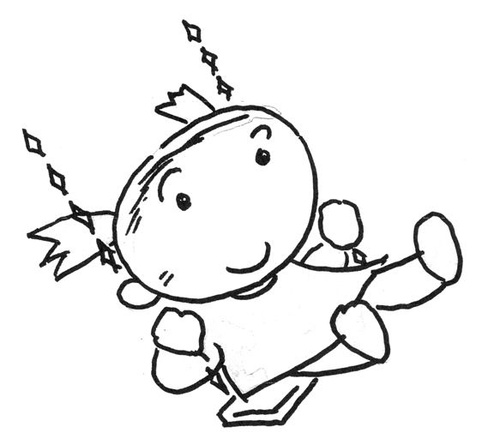
小学４年生シート

記入日： 記入者：
※このシートの後ろに学校からの支援シート・あゆみのコピーなどをとじ込んでください。
学校名 |  | 組 | 担任
生活習慣 | 食事のときの配慮 食べてはいけないもの  排泄 （意思表示）できる ・ 時々 ・ できない  （排泄処理）できる ・介助必要・ できない  配慮点
遊び
お気に入り
嫌いなこと
苦手なこと
特徴的な行動 | （こだわり・パニック・感覚過敏など）
コミュニケーション | 本人からの意思表示・感情表現  （会話できる・単語で話す・文字を書く・絵カード・ジェスチャーなど）  本人への指示・伝達手段  （言葉がけの方がよい・絵を描いて伝える方がよい・絵カードや写真を使うなど）  その他・助けになること
学校外での集団活動
福祉サービス
利用状況
その他

～生活の記録～ 思ったこと・感じたこと、何でも自由にお書きください。

日付（年齢） | できごと | 記入者

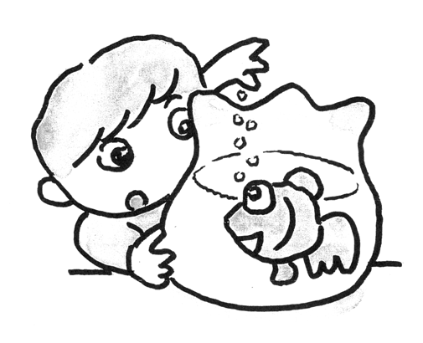
小学５年生シート

記入日： 記入者：
※このシートの後ろに学校からの支援シート・あゆみのコピーなどをとじ込んでください。
学校名 |  | 組 | 担任
生活習慣 | 食事のときの配慮 食べてはいけないもの  排泄 （意思表示）できる ・ 時々 ・ できない  （排泄処理）できる ・介助必要・ できない  配慮点
遊び
お気に入り
嫌いなこと
苦手なこと
特徴的な行動 | （こだわり・パニック・感覚過敏など）
コミュニケーション | 本人からの意思表示・感情表現  （会話できる・単語で話す・文字を書く・絵カード・ジェスチャーなど）  本人への指示・伝達手段  （言葉がけの方がよい・絵を描いて伝える方がよい・絵カードや写真を使うなど）  その他・助けになること
学校外での集団活動
福祉サービス
利用状況
その他

～生活の記録～ 思ったこと・感じたこと、何でも自由にお書きください。

日付（年齢） | できごと | 記入者

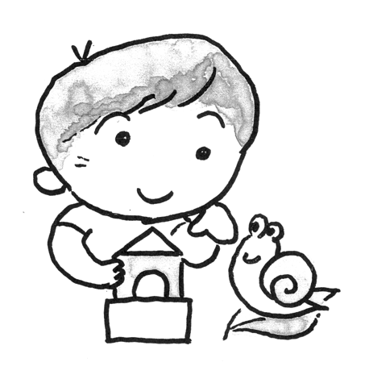
小学６年生シート

記入日： 記入者：
※このシートの後ろに学校からの支援シート・あゆみのコピーなどをとじ込んでください。
学校名 |  | 組 | 担任
生活習慣 | 食事のときの配慮 食べてはいけないもの  排泄 （意思表示）できる ・ 時々 ・ できない  （排泄処理）できる ・介助必要・ できない  配慮点
遊び
お気に入り
嫌いなこと
苦手なこと
特徴的な行動 | （こだわり・パニック・感覚過敏など）
コミュニケーション | 本人からの意思表示・感情表現  （会話できる・単語で話す・文字を書く・絵カード・ジェスチャーなど）  本人への指示・伝達手段  （言葉がけの方がよい・絵を描いて伝える方がよい・絵カードや写真を使うなど）  その他・助けになること
学校外での集団活動
福祉サービス
利用状況
その他

～生活の記録～ 思ったこと・感じたこと、何でも自由にお書きください。

日付（年齢） | できごと | 記入者

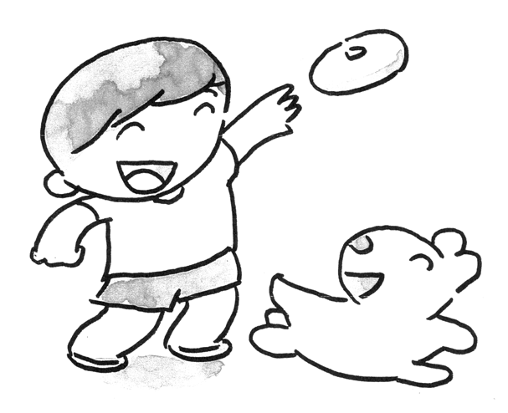
中学１年生シート

記入日： 記入者：
※このシートの後ろに学校からの支援シート・あゆみのコピーなどをとじ込んでください。
学校名 |  | 組 | 担任
生活習慣
好きなこと
嫌いなこと
苦手なこと
特徴的な行動
コミュニケーション
学校外での集団活動
福祉サービス
利用状況
その他

～生活の記録～ 思ったこと・感じたこと、何でも自由にお書きください。

日付（年齢） | できごと | 記入者

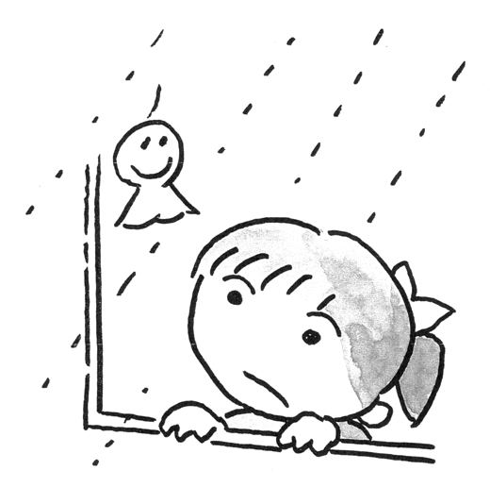
中学２年生シート

記入日： 記入者：
※このシートの後ろに学校からの支援シート・あゆみのコピーなどをとじ込んでください。
学校名 |  | 組 | 担任
生活習慣
好きなこと
嫌いなこと
苦手なこと
特徴的な行動
コミュニケーション
学校外での集団活動
福祉サービス
利用状況
その他

～生活の記録～ 思ったこと・感じたこと、何でも自由にお書きください。

日付（年齢） | できごと | 記入者

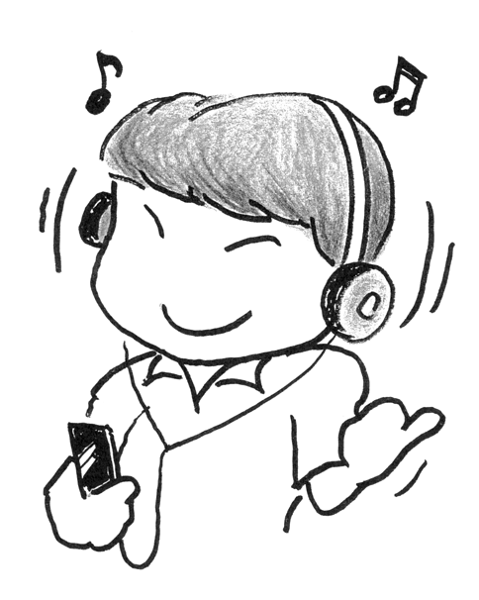
中学３年生シート

記入日： 記入者：
※このシートの後ろに学校からの支援シート・あゆみのコピーなどをとじ込んでください。
学校名 |  | 組 | 担任
生活習慣
好きなこと
嫌いなこと
苦手なこと
特徴的な行動
コミュニケーション
学校外での集団活動
福祉サービス
利用状況
その他

～生活の記録～ 思ったこと・感じたこと、何でも自由にお書きください。

日付（年齢） | できごと | 記入者

